KAKO UČENICI 5 .C RAZREDA MOGU UTJECATI NA SMANJENJE ONEČIŠĆENJA OKOLIŠA?
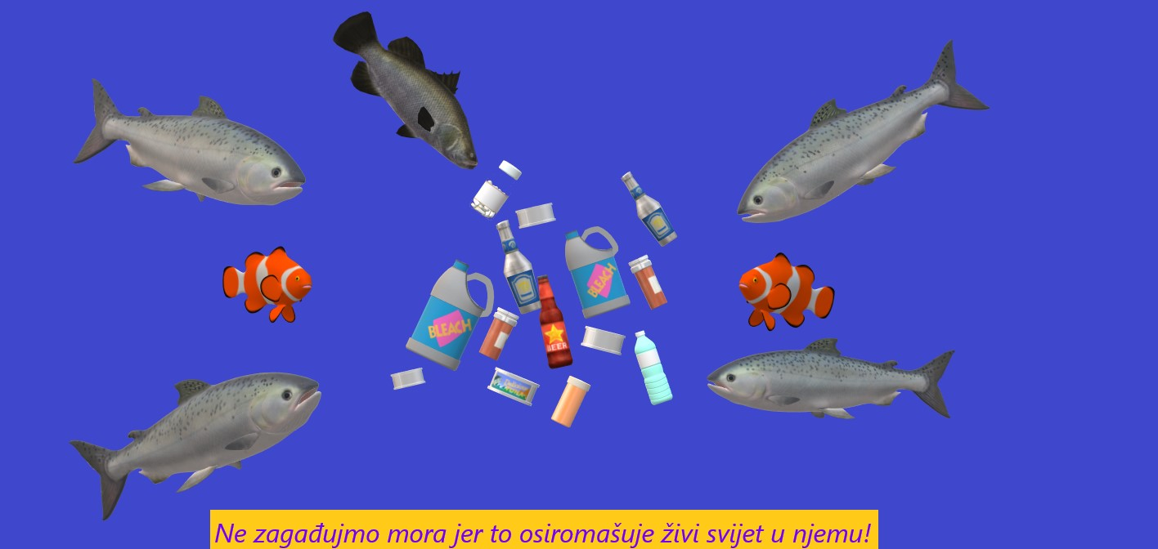
Dana 22.3.2021. godine u sklopu projekta Eko škole i eTwinning projekta „Let s live sustainable“ imali smo projektni dan na temu Održivog razvoja. Učenici 5.c razreda zajedno s razrednicom Paulom Bašić i učiteljicom informatike Gordanom Perišić realizirali su radionicu “Onečišćenje okoliša, utjecaj onečišćenja na naš planet i naše živote”.
Ciljevi radionice bili su upoznavanje s različitim oblicima onečišćenja okoliša, istraživanje načina na koji možemo spriječiti ili smanjiti onečišćenje i razvijanje istraživačkih vještina.
Učenici su se prvo upoznali s ciljevima održivog razvoja, zatim su pogledali kratke filmove o raznim oblicima onečišćenja (zagađenje zraka, tla i vode). Proučavali su fotografije onečišćenja i razmišljali što svaki pojedinac može učiniti da spriječi ili barem smanji zagađenje i njegov utjecaj na naše živote. Nakon toga su učenici radili u grupama i samostalno koristeći vještine koje su stekli na satovima informatike. Rezultat su radovi napravljeni u programu BOJANJE 3D i programu za OBRADU FOTOGRAFIJE. Nadamo se da će ono što smo naučili na radionici utjecati na promjenu razmišljanja i ponašanja svih učenika jer zajedno možemo učiniti mnogo za naš okoliš i ugodniji i zdraviji život na Zemlji!
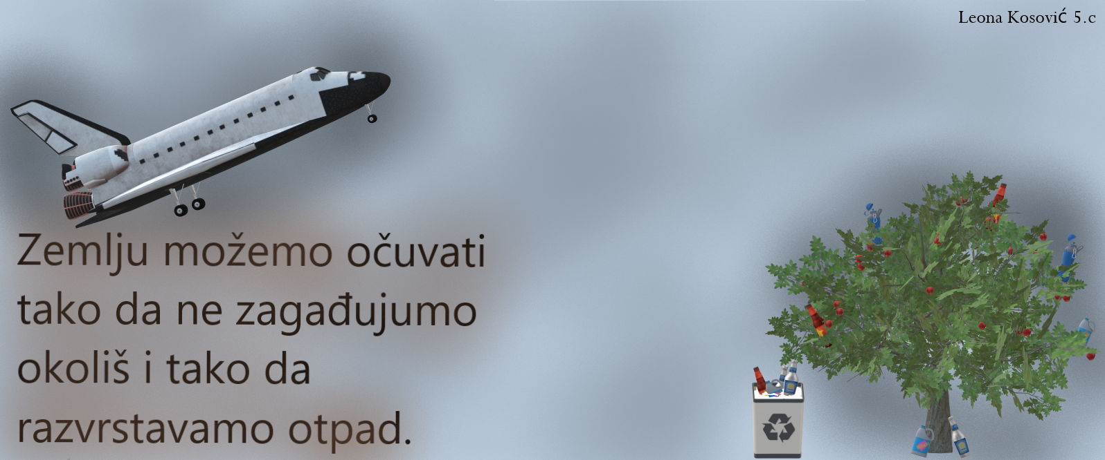
Paula Bašić, prof. Hrvatskog jezika
Gordana Perišić, prof.informatike

